
日期： __________________________
系列： 真人真事的上帝景象（十二月至三月）
三年班，第三十课

约瑟和家人去伯利恒之旅

学习重点：*当我们跟随上帝的时候，他会带领我们。
＊在整个课堂中重复这句子。

圣经故事：马太福音 1:18–25，2:13–23，路加福音 2:1–7。

主要经文：以赛亚书58:11a：“耶和华必常常引导你。”（新译本）

我们会帮助孩子们理解：
- 圣经故事是讲述一位天使向约瑟显现，叫他娶马利亚为妻。约瑟带领马利亚去伯利恒，稍后安稳的住在埃及。
- 上帝每天带领着我们：他透过他的话语，也透过其他人，这些人能够帮助我们把他的真理应用在我们生命中。
- 我们的命运并不是被机会所塑造，而是透过上帝的带领，如果我们寻求他的旨意。

我们会帮助孩子们感觉：
- 安心，因上帝陪伴和带领他们。
- 感动，因上帝会使用他们指向他的爱，是他在耶稣里赐给世界的。

我们会帮助孩子们实行：
- 说出在他们生命中能够跟从上帝引导的方法。
- 做一个手工劳作来示范有些人感觉被生活环境推得团团转；而另一些人呢，因为向上帝的带领敞开，他们可以看清方向和目标，以便他们能够带人走向耶稣的道路。

课程指南

分站 | 页数 # | 活动心得 | 所需教材
小组  热身   | 3 | 今天的手工劳作将协助我们谈论，身为基督徒，要如何不被我们的环境推得团团转。上帝带领我们。他带领我们的时候，他会给我们目标。 | - 每组一枝从大模型板割下来的箭头。模型板箭头尽量保持完好无损，因它的表面将用来涂颜色  - 三瓶蛋彩，其中一瓶是浅颜色  - 棉花棒  - 每个学生一支吸管  - 报纸，用来铺在模型板下面以保护地面
大组   | 4  8 – 13  15 | 综览  布偶剧呈献：“豆豆需要指引”  附录 | - 一枝手杖  - 一双凉鞋  - 豆豆  - 印在附录的线索，将它贴在手杖上  - 印在附录的线索，将它贴在其中一只凉鞋的底部
小组  应用   | 4 – 6  7 | 讨论和问题会协助加强学习重点：*当我们跟随上帝的时候，他会带领我们。  金句学习：“带着骡子去旅行”  在第28至30课会加强学习以赛亚书58:11a，以便孩子们确定上帝会陪伴及指引他们。 | - 大的摇篮剪影，剪自彩色模型板。在这设计，贴上这句话：“完全关于耶稣”。这设计的样板请参阅附录  - 第29课的两套箭头  - 两个装空调的瓦楞纸箱  - 长条胶带  - 白板

小组热身: 15 分钟
目标: 对准正确的焦点! 建立关系及帮助新来的小朋友感觉到自然。进行一些学习预备活动以帮助你的小组对准课程的焦点。

所需教材：每组一枝从大模型板割下来的箭头（模型板箭头尽量保持完好无损，因它的表面将用来涂颜色）、三瓶蛋彩，其中一瓶是浅颜色、棉花棒、每个学生一支吸管、报纸，用来铺在模型板下面以保护地面

小组热身和小组应用的最主要活动是做手工劳作。手工是以大模型板箭头作为开始。每个小组都会拿到一枝箭头、三瓶蛋彩、棉花棒和每个学生一支吸管。最好在手工底下铺上报纸。

你是否记得有哪一段时候某人叫你去某个你不想去的地方？

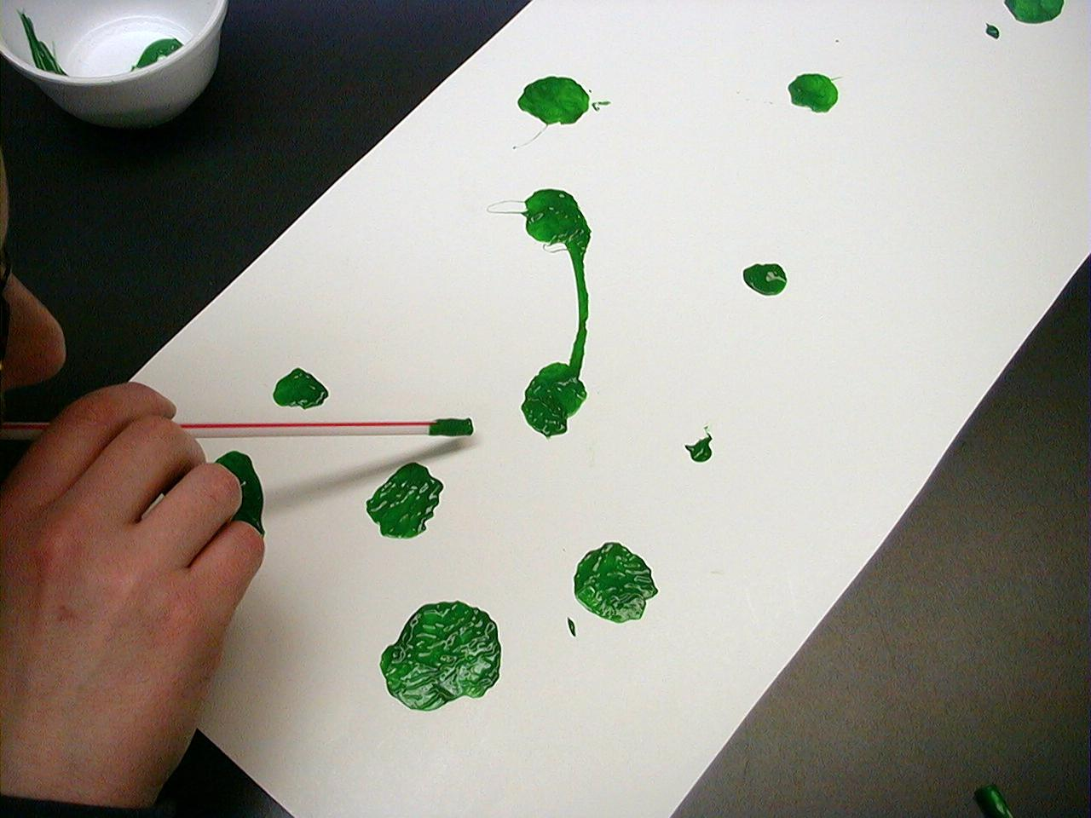
在一个孩子分享了他的经历后，把吸管在浅颜色里蘸一蘸，那孩子可以在模型板洒上一些大滴的颜料。孩子们就拿着他们的吸管把颜料吹向不同方向。当所有的孩子们分享完毕，在模型板上应该已有各种小小的颜料痕迹。

这幅图案代表了很多人的感想。他们感觉自己的一生被那把他们推得团团转的环境所塑造。今天我们要谈论，身为基督徒的我们，要如何不被我们的环境推得团团转。上帝带领我们。他带领我们的时候，他会给我们目标。就像这枝箭，我们可以归向耶稣。

上帝不要你感觉到他把你推得团团转，他也肯定不想让你感觉到你被那些你不能控制的东西推得团团转；相反的，上帝要带领你以便你能够跟随他。你认为上帝在每一天如何带领你？

讨论来自孩子们的各种回应。用以下的话语准备大组：

今天我们将遇见一个人，他得到来自天使的指引。这人之后给耶稣的母亲指引并保护她。你认为我们在说的是谁呢？我们要在今天的大组里发掘。

大组：20 – 30 分钟
目标：帮助孩童遵守圣经的教导。用创意的方式呈献圣经的事迹。帮助孩童学习诠释所要传达的信息。

综览：

布偶剧呈献：“豆豆需要指引”
豆豆认为在他的生命中没有多少选择。

小组应用: 20-25 分钟
目标: 帮助孩子们找出圣经事迹在他们的生命中意义. 使用不同问题激发讨论但是不须被限制。让圣灵引导你。加入你的信仰经历中的个人例子。在你身上基督如何的运行将留给孩子们的生命不能磨灭的印象。

使用你的圣经! 孩子们需要学习如何寻找经文章节以及能够及时跟上正被读出来的经文。在课堂结束之前和他们有一段有素质的祷告时间。

评论问题：发生了什么事？
将圣经翻至马太福音1:18–24和路加福音2:1–6，复习圣经故事。尝试调整问题以适用于孩子们的阅读和学习程度。

马利亚已许配给约瑟，可是，她却从圣灵怀了孕。约瑟对于她将怀孕生子的事实打算怎样做？（马太福音 1:19。他打算暗中与马利亚解除婚约。）

约瑟改变了主义，因上帝指引他做某些不同的事情。上帝怎样把信息传达给约瑟？（马太福音 1:20。主的天使在他梦中显现。）

上帝告诉约瑟要给小宝宝起个什么样的名字？（马太福音 1:21。耶稣，就是‘救恩’的意思。）

约瑟收到指示后，他怎样做？（马太福音 1:24。他照着主的天使所吩咐的去做。）

约瑟和马利亚要上哪里去？为什么？（路加福音 2:4–5。他们从拿撒勒上到伯利恒去登记户口。）

耶稣诞生后不久，有一位天使在约瑟梦中向他显现。天使这次说了什么？（马太福音 2:13。带着耶稣和马利亚去埃及，因希律王要杀耶稣。）

约瑟怎样知道是时候离开埃及，带着马利亚和耶稣回到以色列？（马太福音 2:19–23。主的天使在他梦中向他显现，并告诉他可以安全回去以色列了，因为希律王已死。）

解说问题：这是什么意思？
你认为约瑟要照着天使吩咐的去做，他会觉得为难吗？为什么？

应用问题：这对我来说有什么意义？
你能不能给一个例子有关某人叫你做一些你觉得很为难的事，即使你知道那件事是对你有益的？

上帝给我们一个计划，是为我们好的；就像他给约瑟一个计划一样，即使约瑟不了解上帝在做些什么。因着约瑟让上帝带领他的缘故，他做了很伟大的事情，比如给予马利亚和耶稣，上帝的儿子，供应和保护。

你认为自己是不是很容易跟随某些人给你的指引，如果你知道那是上帝在带领呢？为什么是？为什么不是？

应用活动：
所需教材：大的摇篮剪影，剪自彩色模型板。在这图案上，贴上这句话：“完全关于耶稣”。这图案的样板请参阅附录

要强调的学习要点是：在今天上帝依然藉着他的话语带领我们。

上帝的话语是来自圣经。当我们和耶稣有关系时，我们把上帝的话语收在心里。当我们需要指引时，上帝可以用那藏在我们心中的他的话语来提醒我们。耶稣亲自和我们说话；而且，上帝使用在我们生命中的其他人来给指引，尤其是我们的父母亲和属灵领袖，他们指给我们看上帝将带领我们的道路。

回想开场时的热身问题和活动。

你是否还记得有哪一段时候某人叫你去一些你不想去的地方？

希望这能带出这世代的孩子们的感受——他们的未来是不确定的，而且在他们的生命中也没有最好的指引。因此，他们只能随着环境的推动而跟着跑，这部分是后现代主义的世界观。然而，基督徒的世界观是：看见上帝活跃在我们生命中；他以他的话语来带领我们，我们只需做好准备，回应就行了。

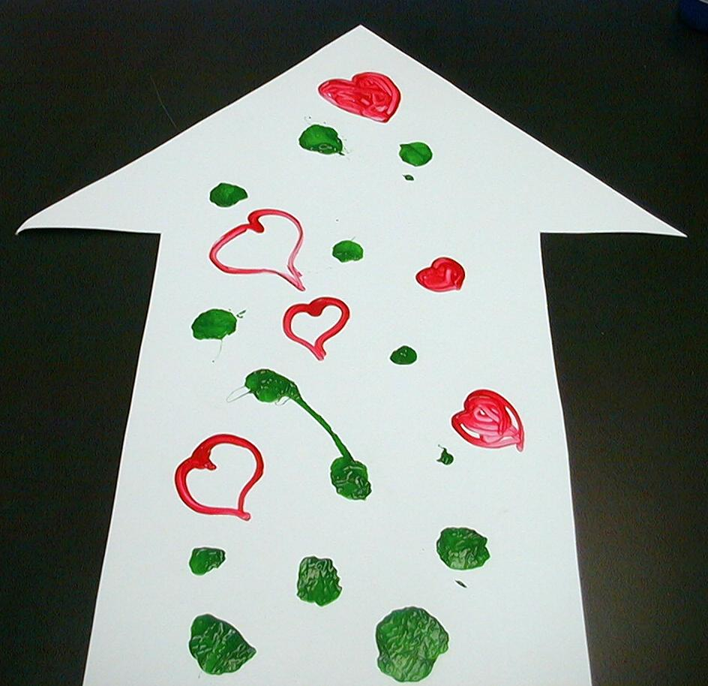
派出棉花棒，它将被当作是孩子们的画笔。用吸管吸一大滴深色颜料，滴在模型板箭头空旷的地方，用棉花棒装饰那滴颜料以形成一颗心。

每次有人回答了问题，她将会得到一滴颜料，她就可以用棉花棒画一颗心。为了专注在讨论上，一次只让一个孩子画心。这也是有助于防止孩子们的衣服或双手被颜料弄脏。

讨论问题：

上帝很想在每一天来带领你，以便你能够跟随他。你认为他是怎样做到的？（上帝的话语——圣经、我们记在心中的上帝的话语、来自那些可以带领我们的大人和领袖们的上帝的话语、当我们祷告时所记得的上帝的话语、当我们思想上帝时的上帝的话语。）

你觉得我们为什么要做这些心？它们和上帝如何带领我们有什么关系？（上帝带领我们是因为他爱我们，他要把最好的给我们。他要带领我们以便我们来认识耶稣我们的主救主。当我们真正明白到上帝是爱我们的，我们也要带人归向耶稣，好让他们来认识上帝的爱，就像我们一样。这就是上帝给我们的其中一样最令人兴奋的计划。）

你上次感到担忧或害怕是在几时？你的爸爸或妈妈怎样协助你不要担忧或惧怕？

孩子们回答时，指出上帝透过我们的父母亲来带领及看顾我们。

我们今天的主要经文是以赛亚书58:11a：“耶和华必常常引导你。”

记住，就像约瑟一样：*当我们跟随上帝的时候，他会带领我们。

壁画做法：把所有小组的箭头贴在走廊的墙壁上。那些箭头应该指向一个大摇篮剪影（从彩色模型板割下），箭头应形成一条小径去到摇篮那边。在这设计，贴上“完全关于耶稣”的句子。这设计请参阅附录的样板。

小组的结束活动将是把箭头贴在墙壁上。

或是。。。

也许教师们可以在稍后才做这步骤，好让颜色有更多时间干涸。

金句学习：5分钟
目的：帮助孩子背诵及熟悉经文。使用有创意的方法帮助孩子享受在小组中的金句学习。

所需教材：第29课的两套箭头、两个装空调的瓦楞纸箱、长条胶带、白板

金句：以赛亚书58:11a：“耶和华必常常引导你。”

金句呈献：“带着骡子去旅行”
上课前，先粘两条距离十尺远的平行线。在另一边的线上，放一个白板，用泥胶（blue-tac）将写有金句的箭头随意地贴在白板上。在中间放两个空调瓦楞纸箱——每组一个。学习金句时间里，将孩子们分两组。叫所有的队员各自进到自己的瓦楞纸箱里，告诉他们那是他们的骡子。就像约瑟、马利亚和婴儿耶稣的旅程一样，整支队伍必须一起走去拿箭头，要依据以赛亚书58:11a的次序拿箭头，然后按照次序把它们好好的粘在墙壁上。第一支队伍能够正确地排列他们的金句箭头和一起背诵，就赢了。

祷告时间：
以感谢上帝的指引来作结束祷告。祈求他给予孩子们特别的帮助，在他们提及他们需要指引的一些方面。

安全措施：安全措施的程序是非常重要的，各自教会必须为个别需要小心的阐释和实施程序。这课程里所描述的安全措施、疾病和意外的程序只供参考而已，它们或许不能正确地、适用地、适当地应用在每一个情况中。各自教会都有责任决定在这课程里的安全措施、疾病和意外的程序是否正确地、适用地、适当地应用在个别的特别情况中。这课程中的活动需要有成人的监督，或许会不适合每个孩子和每个情况。各自教会有责任确定所有活动都有成人的适当监督，以及决定一个活动是否适合每个孩子和每个情况。Kids Kount Publishing不为在这课程里所提及的程序实施或是活动的呈献负上任何责任。

大组呈献

“豆豆需要指引”
布偶剧呈献

学习重点：*当我们跟随上帝的时候，他会带领我们。

主持人会扮演一个调查记者，侦查真人真事的上帝景象。而豆豆这次会扮演他的侦查助理。

所需道具：
- “真人真事的上帝景象”记号
- 任何能够制造现场访问的设置，比如说一块导演用的拍板，在正式开始前在摄影机前拍板
- 背景：棕榈树，也可以用第一世纪的犹太村落——用你的想象力及设备去制造一个类似耶稣诞生的背景设置

服饰：
- 调查记者（主持人）需要适合他角色的装扮——棒球帽，前面贴上一张‘上帝观察员’标签；或者，角色也可以穿上大衣，打领带，坐在桌子后面
- 一个自愿效劳的孩子，给他一套狩猎装
- 豆豆也需要类似的帽子，可以给他穿上狩猎衣服，也可以在他颈项挂一个望远镜
- 一个自愿效劳的成人，将他装扮成圣经人物

每个星期布偶剧会找来一个自愿者，他会依着一些线索找出当天被访问者的身份。当那孩子找到线索后，那个角色会进场，他就会依据调查记者所设定的问题说出他自己的故事。

今天那个小孩调查人员需要将隐藏在观众群中的两个线索发掘出来：一枝手杖和一双凉鞋。把线索（请参阅附录）贴在道具上。

老师： 哈啰，孩子们。欢迎你们来到参与我们这特别的调查报告，报告是有关我们找出真人真事的上帝景象。我们会去发掘上帝的真实身份。我们会找到他并且把他指出来。让我现在指向我的助理，豆豆。

（豆豆没有出现。）

老师： 我说这是我的助理，豆豆。

（豆豆依然没有出现。）

老师： （走到布偶舞台，伸手把豆豆拉出来。）豆豆！是时间报告我们的调查报告了。你准备好了吗？

豆豆： 我想应该是吧。

老师： 难道你不想协助我们找出真人真事的上帝景象吗？

豆豆： 我想应该是吧。

老师： 你的声音听起来好没精打采唷。

豆豆： 我想应该是吧。

老师： 豆豆，怎么了？你想不想做一下什么东西啊？

豆豆： 我想应该是吧。

老师： 可是，我还以为你想找出真人真事的上帝景象？

豆豆： 我想应该是吧。

老师： 你可不可以说些其它的话，不要只说：“我想应该是吧”？

豆豆： 我想应该是吧。

老师： 好啦，够了！豆豆，发生什么事了？你有些不对劲。

豆豆： 我不认为我所说的话会令到事情有什么不同，因为我都不能为自己决定任何东西。每一个人都为我作决定。每个人都把我推得团团转。

老师： 你想说什么呢？

豆豆： 我的父母亲、我的老师，甚至是你都替我做决定。我没有选择权！

老师： 豆豆，我觉得那并不是太正确。

豆豆： 唉，我想那已经不是很重要了。没有一个人可以改变他自己的未来。我们就是这样被命运推得晕头转向。无论我们发生什么事，我们都只能接受而已。

老师： 我不觉得那是正确的！我认为我们每个人都有选择。

豆豆： 比如呢？

老师： 我认为我们可以选择跟随上帝带领我们的道路，又或者选择不跟随上帝的道路。

豆豆： 你说：“上帝带领我们？”是什么意思？他是怎样做到的呢？

老师： 我们今天会去发掘这点。我们会和某个拥有真人真事的上帝景象的人见面。上帝带领他，他跟随。

豆豆： 你是说这个人有选择权？

老师： 他当然有选择权。他知道在我们生命中不只是给人们逼我们做的东西推得晕头转向而已，相反的，上帝可以带领我们。

豆豆： 我真的很想见他。我要去拿我的录音机把他所讲的录下，我不想错过任何一样东西！（豆豆退出。）

老师： 让我们来调查这案件，不过，首先，我需要另一个调查记者自愿的来协助我们找出线索，以发掘我们今天要见的是谁。

从观众群中挑选一个孩子。

第一个线索：“我是一枝协助人走路的木棍。”如果你可以找到线索所提示的物件，你就会找到另一个线索。

允许那孩子去找手杖。如果有另一个孩子注意到那枝手杖，她可以把它指出来。如果可以给那指出手杖的孩子一个特别的奖赏，应该会蛮有趣。

贴在手杖上的是以下的线索：

“这个人在上帝的指引下作马利亚的丈夫，就是即将成为耶稣母亲的那位马利亚。”

那孩子应该可以猜到那个人是约瑟。

老师： 正确！是约瑟。这是另一个物件的线索。“在他们的那个时代，他们旅行时需要用到我。我不是滑板，不过我是和滑板上面的那东西是相同的。”

接下来的物件是一双凉鞋，是这间房间里其中一个大人的。在其中一只凉鞋底部粘有这线索：

“约瑟带领马利亚回他们的家乡。这是因为政府要求登记户口。每个人都必须回到自己的家乡登记户口。有预言曾说弥赛亚，耶稣，会诞生在这城镇。这城镇叫什么名字？”

老师： 正确！答案是伯利恒。谢谢我们的调查助理。你可以坐下了。

今天我们要访问的，是一个名叫约瑟的男人。约瑟是重要人物，因他给马利亚和新生儿耶稣供应指引和保护。

现在就来见一见我们的特别来宾，约瑟。约瑟？你在吗？

约瑟进场，在他讲故事时，他拿了手杖并穿上凉鞋。

老师： 嗨，约瑟。谢谢你今天来探访我们，并把上帝怎样带领你的故事告诉我们。那是真人真事的上帝景象啊！约瑟，上帝亲自临到与你说话吗？真的是上帝带领你吗？

约瑟： 不。上帝并没有亲自的来和我说话，不过他差遣了一位天使来。当他给我指引，而我跟随时，我的一生都不同了。

首先，马利亚，她是一位漂亮的女子。我爱她而且我们已订下了婚期。有一天，她来见我并对我说她将怀孕生子。上帝告诉她那宝宝是来自他的。

老师： 哇，你一定非常兴奋了！

约瑟： 最初并没有！我不知道该不该相信她。我认为是其他人的宝宝。我知道那不会是我们两个的，因为我们还没结婚。我决定要好好对待她，我打算和她解除我们的婚约。我不想去责怪她有另一个男朋友，就是那个宝宝的父亲。

那是我所打算要做的事，直到上帝差派了他的报信者来。

老师： 喔，你是说天使吗？

约瑟： 是的，一位天使告诉我：“只管放胆把马利亚娶来作你的妻子，因为她怀的孕是从圣灵来的。她必生一个儿子，你要给他起名叫耶稣。”

耶稣这名字的意思是‘救恩’。他要把自己的子民从罪恶中拯救出来。你要知道，在将来的某一天，这小生命，上帝的儿子，将长大成人，为我们把自己的生命舍在十字架上。那么，那些相信他的都会拥有耶稣住在他们的心里。

老师： 所以上帝带领你依照计划，作马利亚的丈夫和作耶稣在地上的父亲，是吗？

约瑟： 没错。上帝在带领我。我知道那是真实的，因为所发生的事就如圣经所说的。先知在很久以前已记载这未婚的女子会怀孕，并生下一个儿子。他们会称这孩子为以马内利，就是‘上帝与我们同在’的意思。

老师： 你的故事还有后续吗？

约瑟： 我原本就是应该要照顾马利亚的。我们必须要走一段很长的路途，超过70哩的路程去到伯利恒。真是一段非常遥远的路程。

上帝要那宝宝，耶稣，诞生在伯利恒。先知在很久以前已记载了：必有一位领袖从伯利恒出来，牧养上帝的子民以色列。人们都期盼弥赛亚会诞生在伯利恒。

上帝令罗马政府举行户口登记，就是说每一个人必须登记以便他们知道在每个国家里有多少人居住。要登记的话，你必须回到自己的家乡。马利亚和我的家乡都在伯利恒。

老师： 那个时候马利亚差不多要生了。那必定是个艰难的旅程了。

约瑟： 是的。我很高兴我在那里帮助马利亚并带领她。

老师： 哇！上帝甚至使用你协助带领她。

约瑟： 是的，没错。上帝带领我们的生命。他以他的话语带领我们，那些我们从圣经读到的话语。他也使用人们来协助带领我们。

老师： 上帝有带领你去其它地方吗？

约瑟： 是的，他有。在三个博士探访了我们之后，上帝吩咐我带着马利亚和小宝宝去埃及，因为邪恶的希律王会尝试杀他。幸好我有照做，因为当希律得知有一个王诞生了，他杀了很多在伯利恒的小宝宝，

老师； 你们在埃及住了几久？

约瑟： 直到上帝在我的梦中显现，告诉我可以回来为止。我就带了马利亚和耶稣回到拿撒勒，耶稣就在那里成长。

老师： 嗱，你们都听见了。一个真人真事的上帝景象。约瑟是一个被上帝带领的人。约瑟，还有其它补充吗？

约瑟： 有。还有另一个上帝带领我的原因。上帝带领我，我想上帝也带领其他人，以便我们可以找到去耶稣，这世界的救主，那里的道路。我们可以向其他人指出耶稣。耶稣来到这世界把自己的生命给了我们，好让他能够带领我们去天堂。

老师： 一个非常棒的真人真事的上帝景象。让我们以热烈的掌声谢谢我们的特别来宾，约瑟。（停一停，拍掌。）豆豆，你的感觉现在有好点了吗？

豆豆： （弹回来，拖着一个录音机。）好了，我已准备好听约瑟的故事了。

老师： 豆豆，你又错过啦！

豆豆： 真是的！

老师： 不用担心。我在稍后会将所有细节告诉你。这是一个非常棒的功课，很适合你，因为你不需要去想说其他人总是替你作决定，把你推来推去。

豆豆： 我不需要吗？

老师： 不需要。你在今天会学习到*当我们跟随上帝的时候，他会带领我们。而且我们在每一天都有很多的选择去跟随他。让我们来作结束祷告，好吗？

豆豆： 好的。

老师： 亲爱的上帝，谢谢你带领我们当我们跟随你的时候。你让约瑟看见正确的方向，他跟随你。帮助我们向约瑟学习，做相同的事。感谢你差派耶稣到来，他是我们现在至永远的救主。奉主耶稣的名祷告。阿们。

第三十课

小组热身
- 每组一枝从大模型板割下来的箭头（模型板箭头尽量保持完好无损，因它的表面将用来涂颜色）
- 三瓶蛋彩，其中一瓶是浅颜色
- 棉花棒
- 每个学生一支吸管
- 报纸，用来铺在模型板下面以保护地面

大组
- 一枝手杖
- 一双凉鞋
- 豆豆
- 印在附录的线索，将它贴在手杖上
- 印在附录的线索，将它贴在其中一只凉鞋的底部

小组应用
- 大的摇篮剪影，剪自彩色模型板。在这设计，贴上这句话：“完全关于耶稣”。这设计的样板请参阅附录

学习金句
- 第29课的两套箭头
- 两个装空调的瓦楞纸箱
- 长条胶带
- 白板



附录

把这线索贴在手杖上：

这个人在上帝的指引下作马利亚的丈夫，就是即将成为耶稣母亲的那位马利亚。

把这线索贴在凉鞋上：

约瑟带领马利亚回他们的家乡。这是因为政府要求登记户口。每个人都必须回到自己的家乡登记户口。有预言曾说弥赛亚，耶稣，会诞生在这城镇。这城镇叫什么名字？

